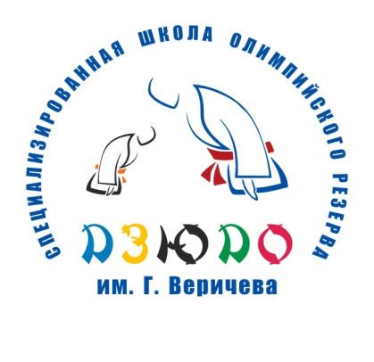
Директору МБУ СШОР
по дзюдо им. Г. Веричева г. Челябинска
Большакову Александру Валентиновичу
от ________________________________
__________________________________
__________________________________
Контакт.телефон____________________

заявление

Прошу Вас зачислить моего ребенка
Фамилия____________________ Имя____________________ Отчество_____________________________
для прохождения «Программы спортивной подготовки» на этапе _______________________________
_________________________________________________________________________________________
Дата рождения ______________Место рождения _____________ Школа № _______ __Класс _______
Домашний адрес (с индексом)________________________________________________________________
ФИО отца__________________________________________________________________________________
Место работы, должность __________________________________________________________________
Контактный телефон________________________________________________________________________

ФИО мамы________________________________________________________________________________
Место работы,должность____________________________________________________________________
Контактный телефон________________________________________________________________________

К заявлению прилагаю следующие документы:

1. Медицинская справка об отсутствии противопоказаний для освоения «Программы спортивной подготовки по дзюдо»
2. Копия свидетельства о рождении (или паспорта) с отметкой о гражданстве РФ
3. Страховка от несчастного случая на период тренировочных занятий и спортивных мероприятий
4. Фото 3х4 см
6. Справка из общеобразовательной школы с фото
7. С Уставом, учредительными документами, локальными актами ознакомлен(а).
9. Даю свое согласие на участие моего ребенка в процедуре индивидуального отбора, на обработку персональных данных, связанных с организацией тренировочного процесса в МБУ СШОР по дзюдо им. Г. Веричева г. Челябинска.

«___»____________20__ г. Подпись ____________________

Тренер -

